特優運動學生獎勵-心得
生活照 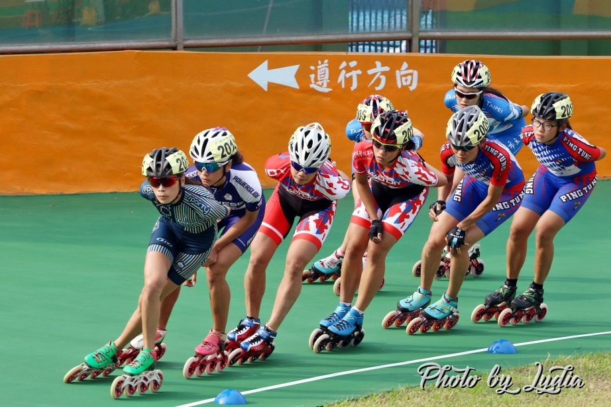
感謝學校讓我們有這一份體育獎勵金可以申請，從國小一路訓練到現在，每天都要訓練兩場，早上六點一場下午三點半一場，到了大學很感謝有這筆獎勵金可以幫我們負擔，讓我們可以專心的訓練，不必擔心。未來也會繼續加油。
科系： 體育系 得獎人： 徐若芸

